中国铁矿石价格指数（CIOPI）

中国钢铁工业协会 2014年10月15日印发

一、进口铁矿石价格（OPI）
10月15日，直接进口铁矿石62%品位干基粉矿到岸价格为82.32美元/吨，环比每吨下降0.32美元，降幅为0.39%；当月平均价格为80.58美元/吨。
10月15日，现货贸易进口铁矿石62%品位干基粉矿人民币含税价格为623.30元/吨，环比每吨下降4.34元，降幅为0.69%，当月平均价格为612.79元/吨。
10月15日，直接进口铁矿石58%品位干基粉矿到岸价格为71.65美元/吨，环比每吨下降0.32美元，降幅为0.44%；当月平均价格为69.81美元/吨。
10月15日，现货贸易进口铁矿石58%品位干基粉矿人民币含税价格为531.59元/吨，环比每吨下降2.24元，降幅为0.42%，当月平均价格为523.92元/吨。
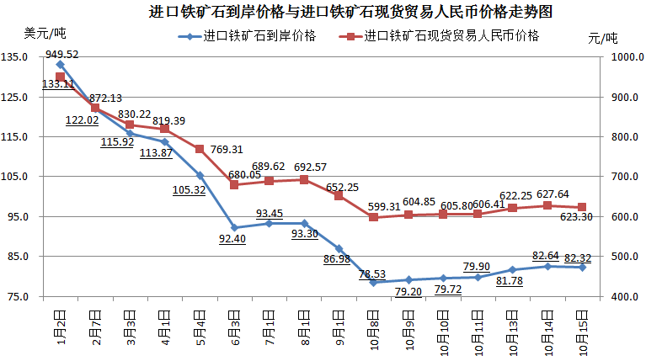
二、国产铁矿石价格
10月15日，国产铁矿石62%品位干基铁精矿含税价格为687.59元/吨，环比持平，比进口铁矿石高64.29元/吨，升高幅度为10.31%；当月平均价格为690.38元/吨，比进口铁矿石高77.59元/吨，升高幅度为12.66%。
10月15日，国产铁矿石65%品位干基铁精矿含税价格为763.13元/吨，环比持平，当月平均价格为766.33元/吨。
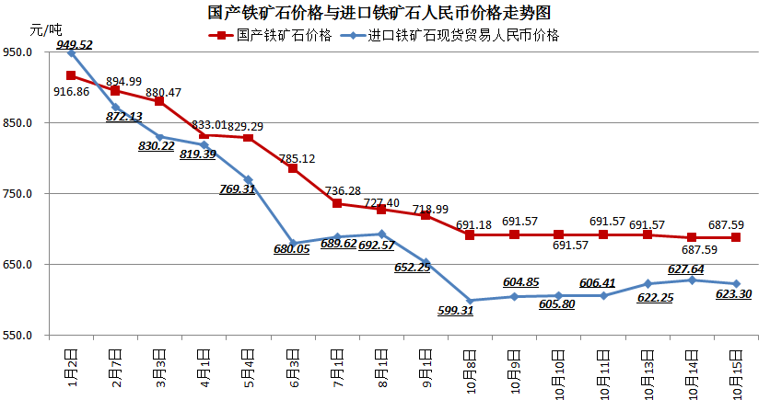
三、中国铁矿石价格指数（CIOPI）
10月15日，中国铁矿石价格指数（CIOPI）293.07点，环比下降0.82点，降幅为0.28%。其中：国产铁矿石价格指数为267.21点，环比持平；进口铁矿石价格指数为304.78点，环比下降1.18点，降幅为0.39 %。
